Безопасный самокат
27.05.2025
В рамках проведения мероприятий по профилактике детского дорожно-транспортного травматизма, а также повышения безопасности дорожного движения, в том числе в период проведения профилактического мероприятия «Здравствуй, лето!», которое проходит в период с 20 мая 2025 года по 27 мая 2025 года на территории города Москвы, инспекторы пропаганды Отдела ГИБДД УВД по ЮАО ГУ МВД России по г. Москве, провели акцию «Безопасный самокат». Данное мероприятие направлено, чтобы рассказать детям и подросткам о мерах безопасности при использовании ими самокатов и электросамокатов (СИМ).
В период летних каникул дети и подростки часто катаются на различных самокатах и СИМ в парках и во дворах, при этом не все знают, что в отношении этих средств передвижения тоже действуют определённые Правила дорожного движения. В рамках мероприятия автоинспекторы указали на самые распространенные ошибки при передвижении на средствах индивидуальной мобильности, которые могут привести к дорожно-транспортному происшествию
Дорожные полицейские напомнили любителям двухколёсного транспорта основы безопасного поведения на улице, указав на то, что передвигаться на самокате необходимо не создавая помех в движении другим пешеходам, напомнив, что во всех случаях совмещенного с пешеходами движения, пешеходы имеют приоритет, а при переходе проезжей части обязательно нужно спешиться и вести транспорт рядом с собой. Также не стоит забывать о защитной экипировке, такой как: шлем, наколенники и налокотники — это пассивная безопасность, которая при падении поможет избежать серьезных травм.
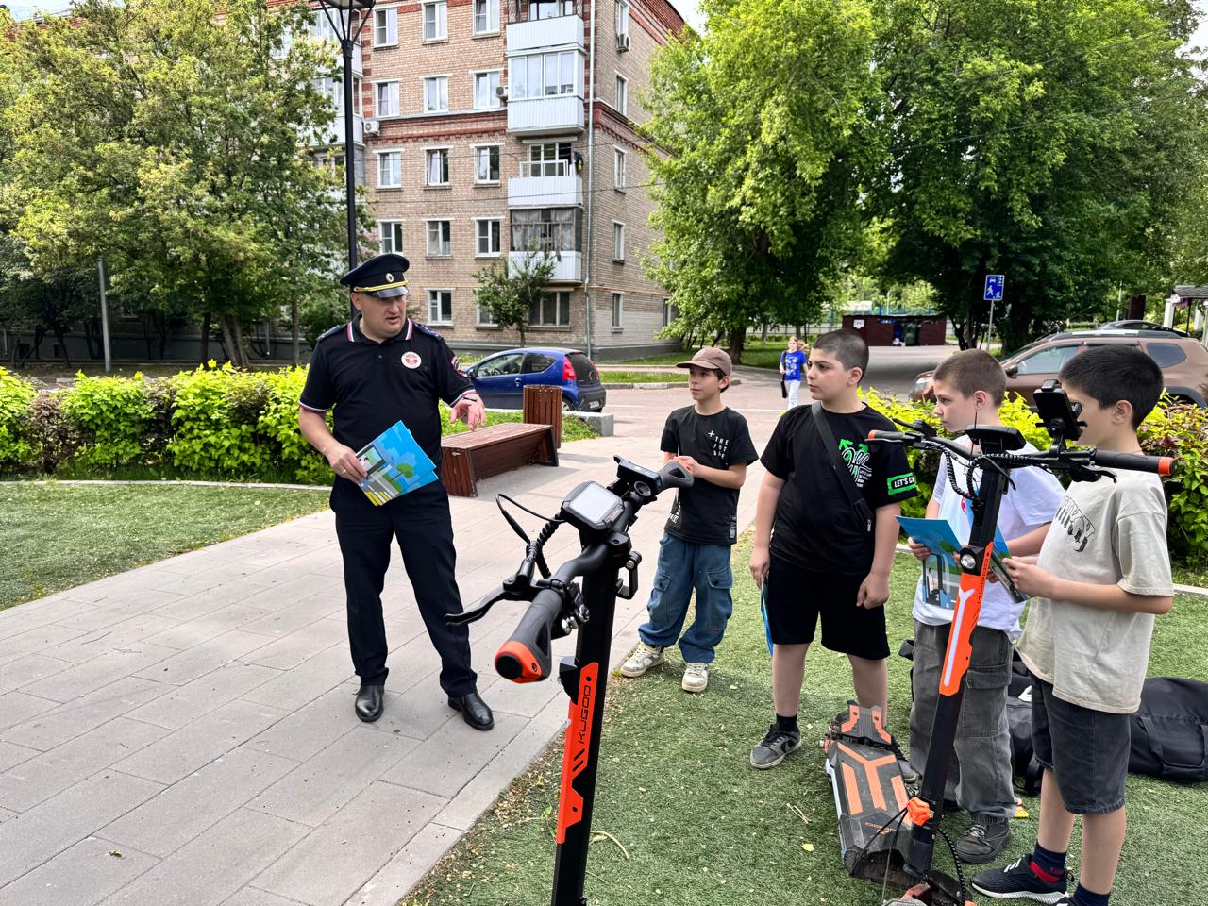
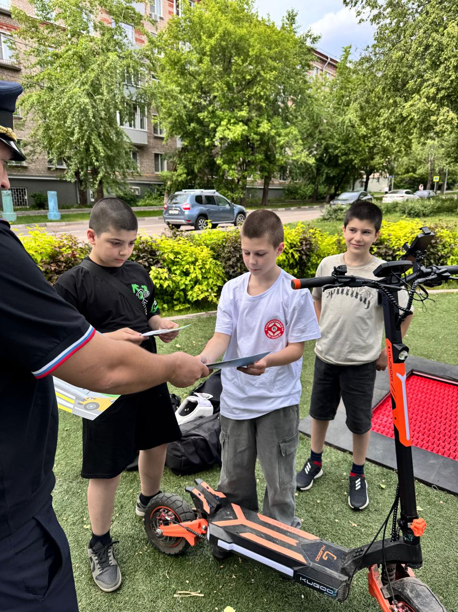
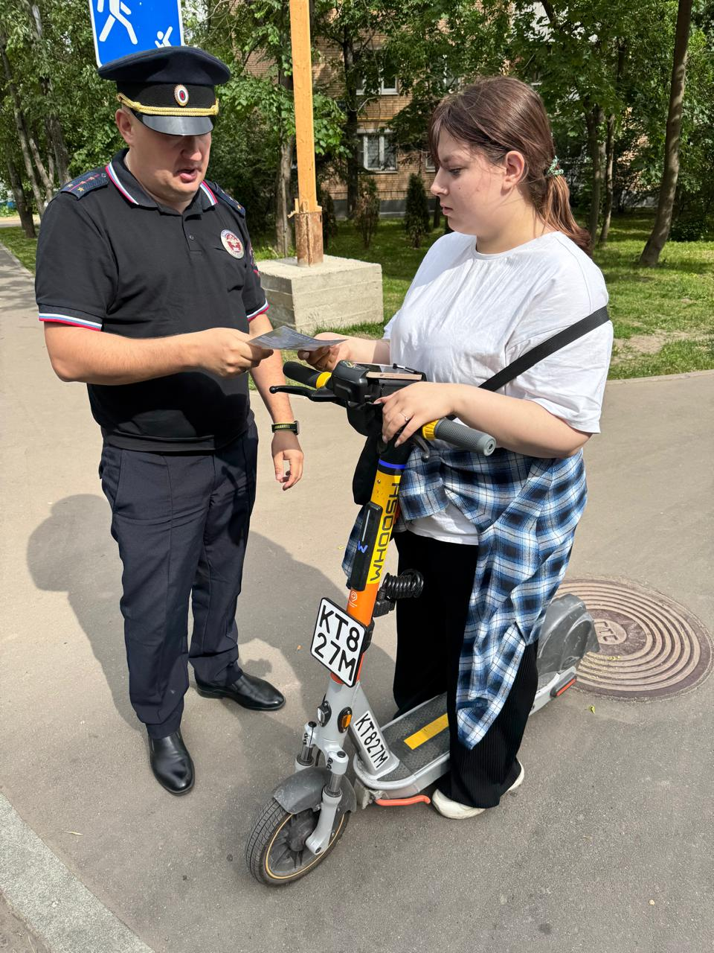
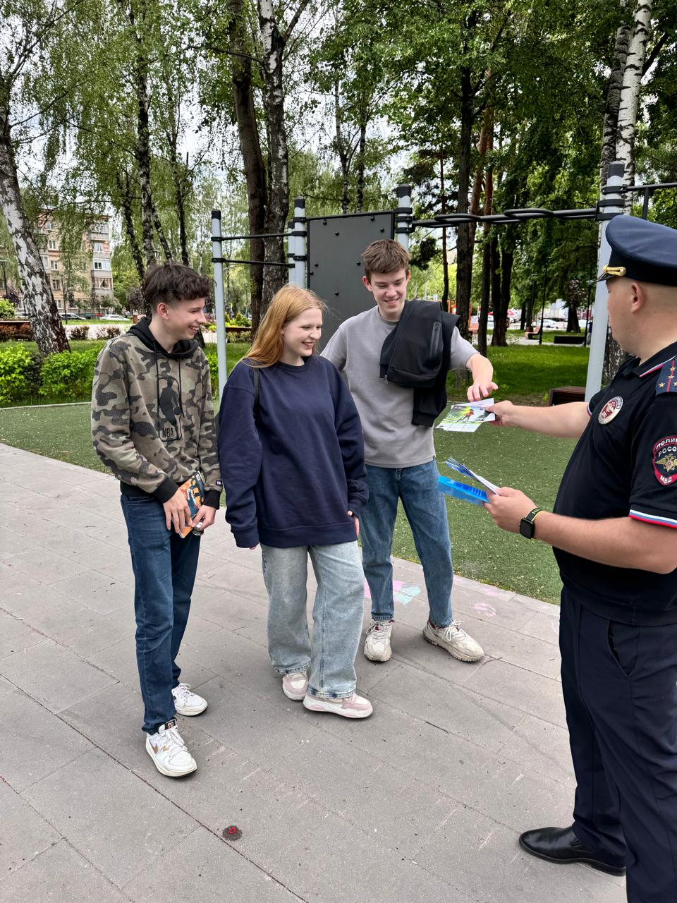

Адрес страницы: http://zyablikovo.mos.ru/safety-and-security/security-and-law-and-order/detail/12992927.html
Управа района Зябликово города Москвы

